*Федеральное государственное бюджетное образовательное учреждение* *высшего образования*

|  |  |
| --- | --- |
| **Gerb-BMSTU_01** | ***«Московский государственный технический университет  имени Н.Э. Баумана»***  ***(национальный исследовательский университет)***  ***(МГТУ им. Н.Э. Баумана)*** |

**ФАКУЛЬТЕТ** ИНФОРМАТИКА И СИСТЕМЫ УПРАВЛЕНИЯ

**КАФЕДРА** Компьютерные Системы и сети (ИУ6)

**Отчет**

**по лабораторной работе № 1**

**Название лабораторной работы:** Создание консольных приложений

в среде Turbo Delphi 2006

**Дисциплина:** Основы программирования

Студент гр. ИУ6-12Б **\_\_\_\_\_\_\_\_\_\_\_\_\_\_\_\_\_\_ \_\_\_\_\_\_\_\_\_\_\_\_\_\_\_\_\_\_\_**

(Подпись, дата) (И.О. Фамилия)

Преподаватель  **\_\_\_\_\_\_\_\_\_\_\_\_\_\_\_\_\_\_ \_\_\_\_\_\_\_\_\_\_\_\_\_\_\_\_\_\_**

(Подпись, дата) (И.О. Фамилия)

Москва, 2019

**ВАРИАНТ 2**

**Задание 1:** Создать консольное приложение для вычисления корней квадратного уравнения.

**Текст программы:**

**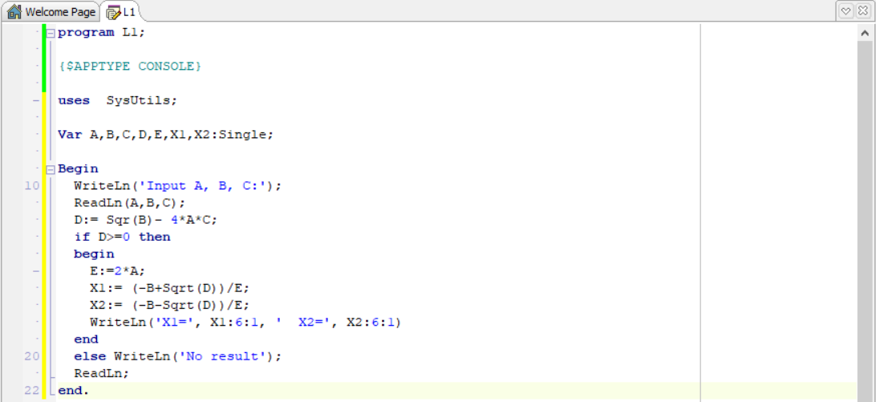**

**Задание 2:** Изучить диагностические сообщения Turbo Delphi.

**Таблица – Диагностические сообщения**

|  |  |  |  |  |  |
| --- | --- | --- | --- | --- | --- |
|  | Ошибка | Физический смысл ошибки | Проявление  ошибки | Расшифровка сообщения | Этап |
| 1. | *Var AB, C,*  *X1, X2, D, E;* | Вместо переменных A и B описана переменная AB | Получено сообщение: Undeclared identifier ‘A’ | Не объявлена переменная A | Компиляция |
| 2. | Readln(A,B,C) | Пропущена точка с запятой | Получено сообщение: Missing operator or semicolon | Пропущен оператор или точка с запятой | Компиляция |
| 3. | E=2\*A; | Неправильно записан оператор присваивания | Получено сообщение: ':=' expected but '=' found | Обнаружено '=' вместо ':=' | Компиляция |
| 4. | *D:=spr(B)-4\*A\*C;* | Вызвана несуществующая функция | Получено сообщение: Undeclared identifier: 'Spr' | Не объявленный идентификатор: 'Spr' | Компиляция |
| 5. | Исходные данные 0 1 3 | Деление на ноль в процессе выполнения | Получено сообщение: Floating point invalid operator at 0x0040920f | Деление на ноль | Этап выполнения |
| 6. | Исходные данные 1 1 3 | Программа | работает | вполне | корректно |
| 7. | {E:=2\*A;} | Пропущена строка вычислений | Получено сообщение: Variable 'E' might not be intializated | Переменная 'E' возможно не инициализирована | Этап выполнения |
| 8. | *Read(A,C);* | Не определено (не введено) значение B | Получено сообщение: Variable 'B' might not be intializated | Переменная 'B' возможно не инициализирована | Этап выполнения |

**Задание 3:** Изучить средства отладки программ в среде Delphi.

**1.** Переменная 'E' имеет значение 0, так как этап присваивания ей значения был закомментирован.

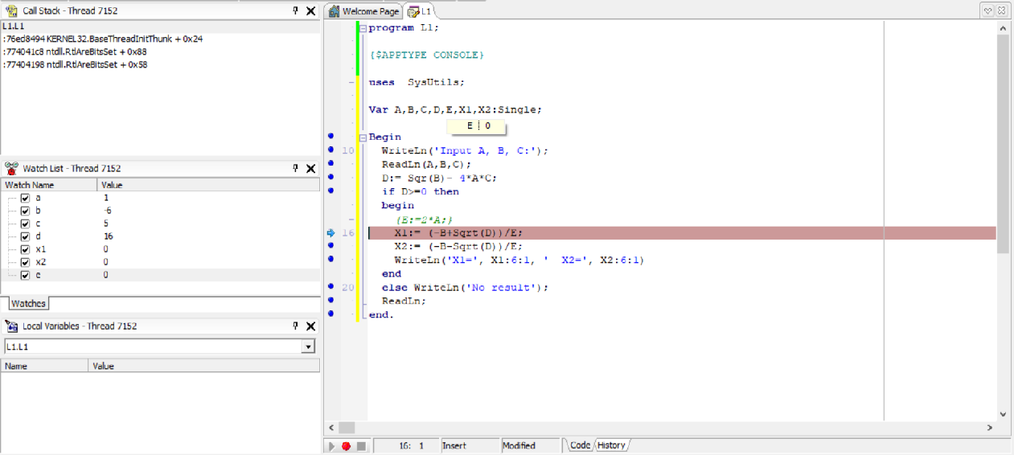

**2.** Переменная 'D' имеет значение -11. Программа выводит 'No result', то есть работает корректно.

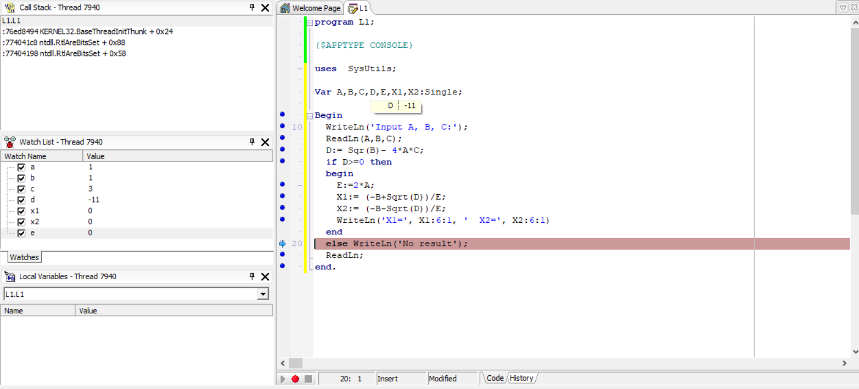

**3.** Программа остановилась перед вычислением дискриминанта. Значения переменных посмотрел.

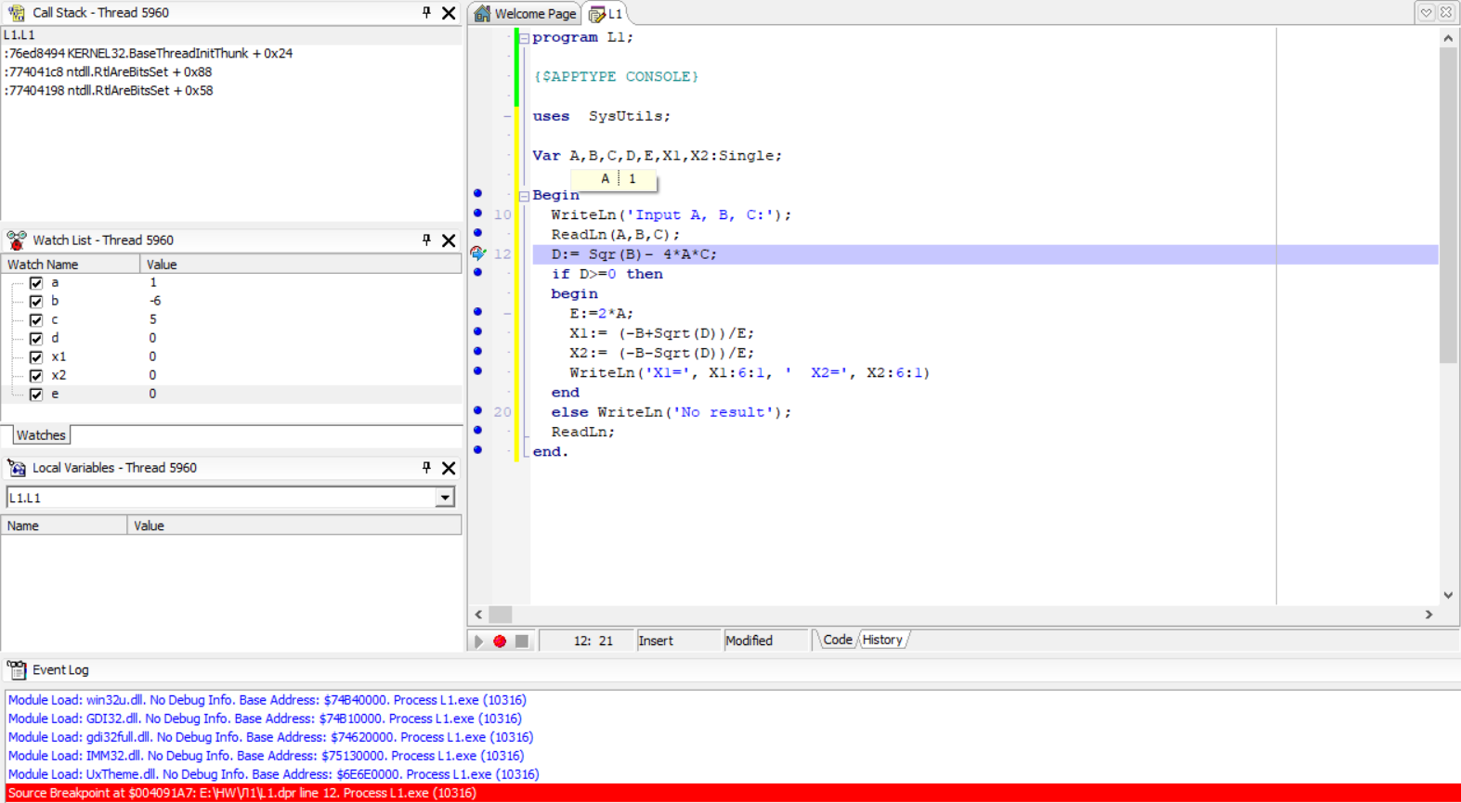

**Задание 4:** Создать схему следующего алгоритма в

Microsoft Visio и OpenOffice Draw.

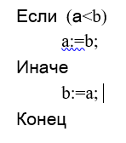

**Алгоритм:**

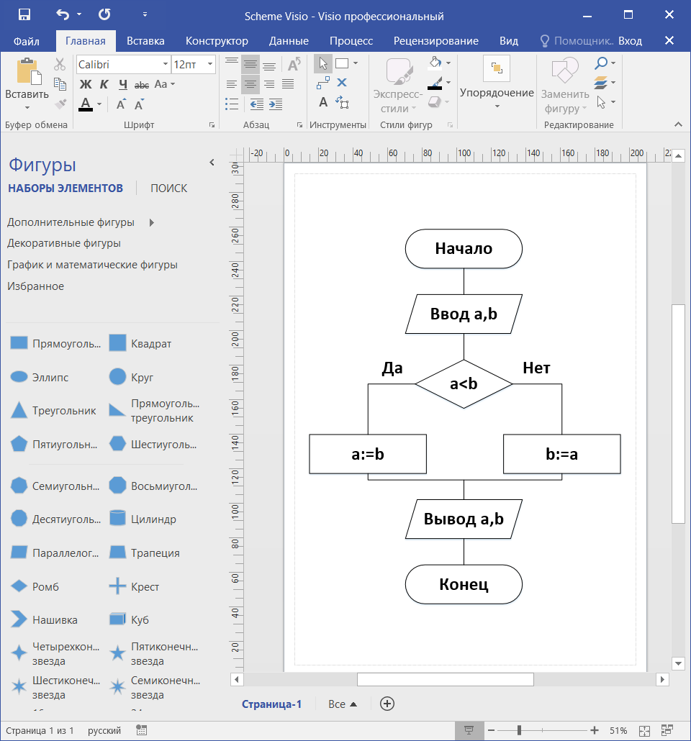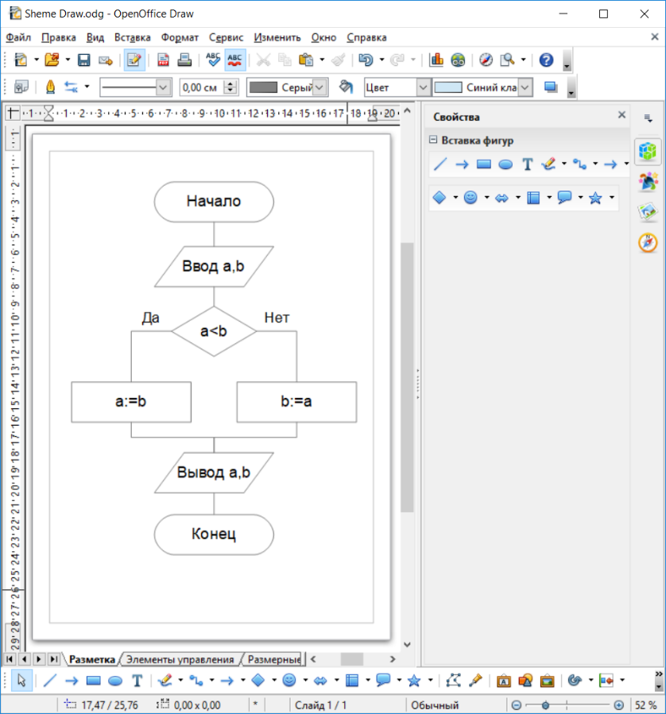

OPENOFFICE DRAW

MICROSOFT VISIO

**Вывод:**

Получены навыки создания консольных приложений в среде Turbo Delphi, изучены диагностические сообщения и средства отладки Turbo Delphi. Получены навыки создания схем алгоритмов в OpenOffice Draw и Microsoft Visio.